Отчет по лабораторной работе №1

НФИбд-02-18

Оразклычев Довлет

Содержание

# Цель работы

Познакомиться с основными возможностями разметки Markdown и системы контроля версии Git

# Задание

Создать репозиторий на сайте github.com. Сделать первый коммит и пуш. Изменить код в текстовом файле. Сделать повторнйы коммит и пуш для того, чтобы увидеть разницу версии.

Создать отчет используя разметку Markdown в форматах pdf и docx.

Сделать презентацию работы используя Markdown.

# Выполнение лабораторной работы

Git

Создаем репозиторий на сайте github.com (рис. 1)

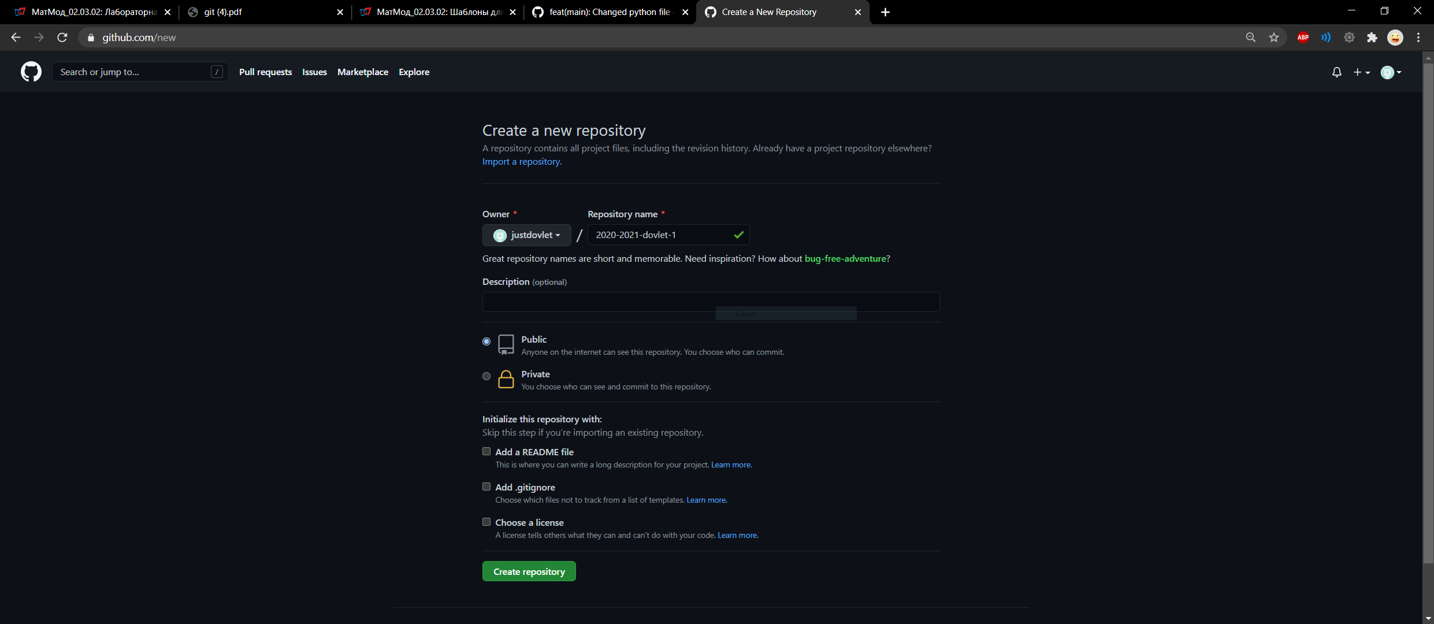

Figure 1: Новый репозиторий

Создаем новую папку, добавляем файлы для публикации и делаем первый коммит и пуш (рис. 2)

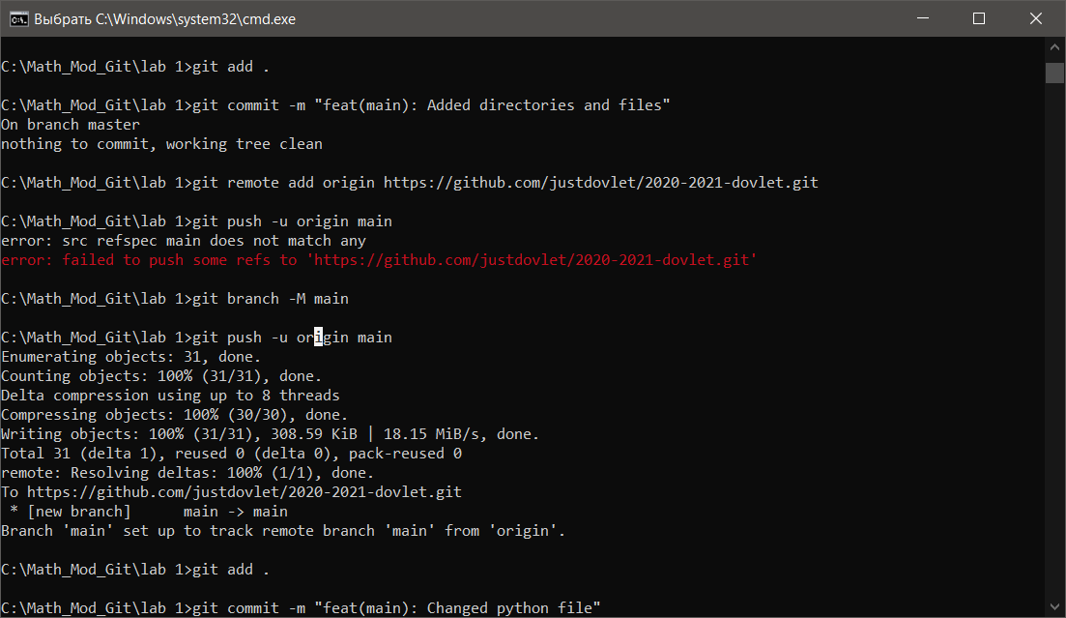

Figure 2: Новый репозиторий

Изменяем несколько строк в текстовом файле и делаем снова коммит и пуш (рис. 3)

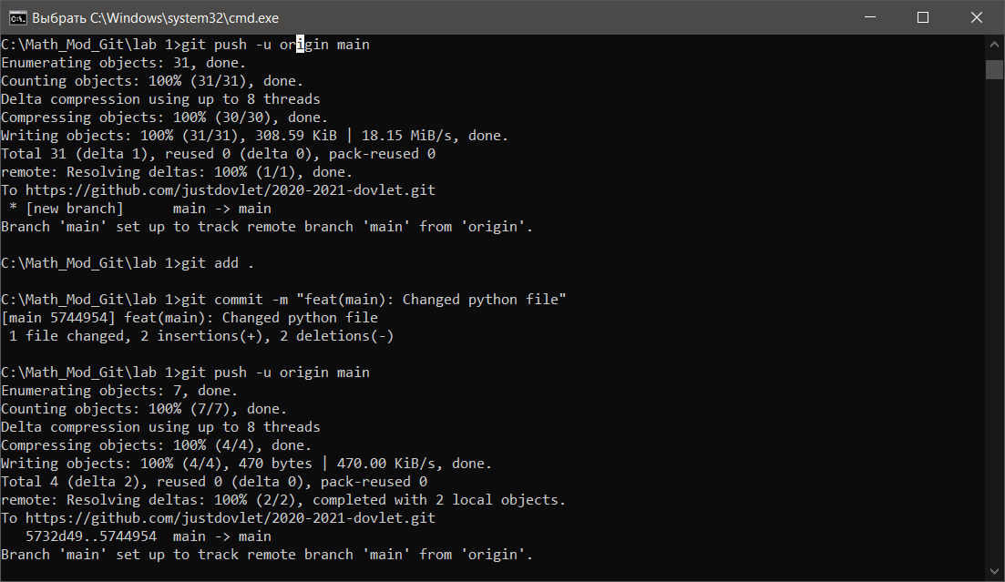

Figure 3: Новый репозиторий

Открываем репозиторий на сайте github.com и смотрим изменения версий текстового файла (рис. 4)

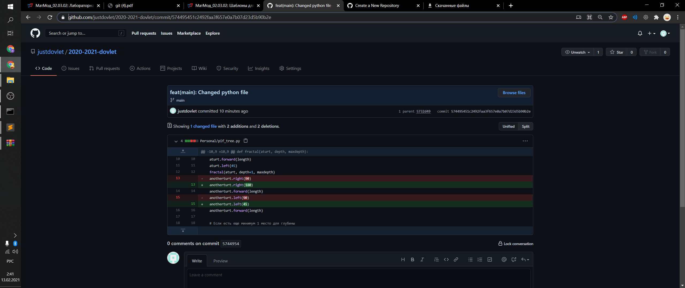

Figure 4: Новый репозиторий

Markdown

Скачиваем шаллоны для Markdown и разархивируем его в папку для лабораторной работы (рис. 5)

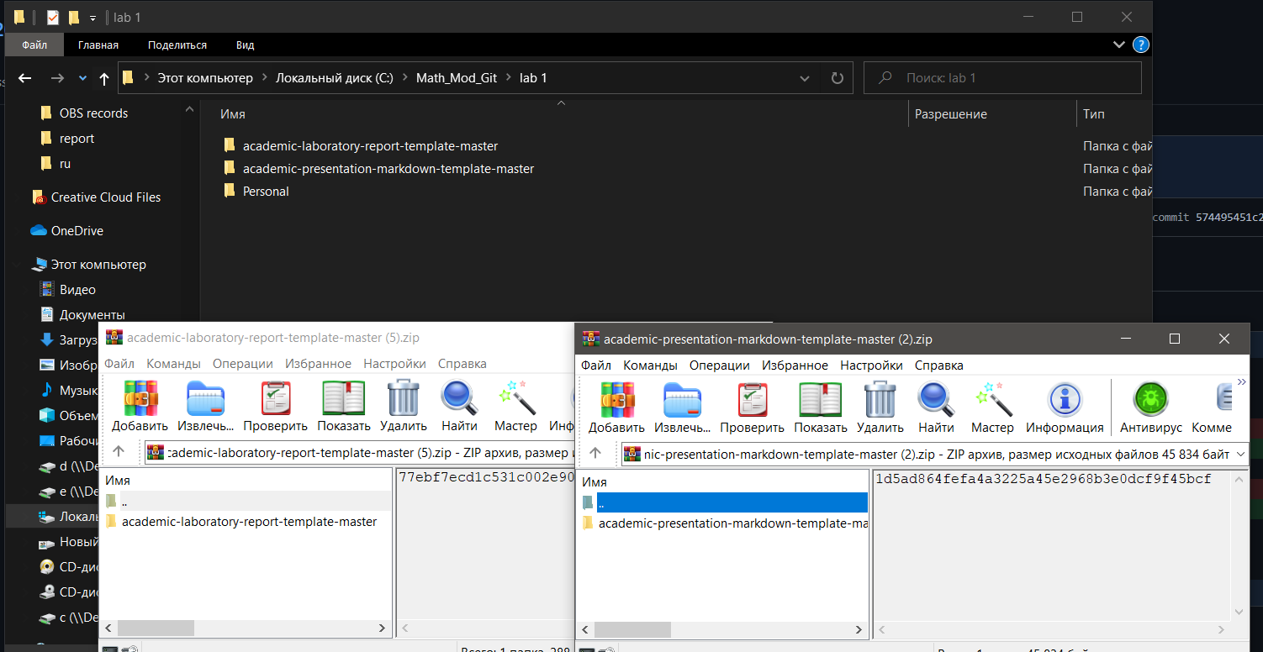

Figure 5: Новый репозиторий

Редактируем шаблон для Markdown для создания отчета (рис. 6)

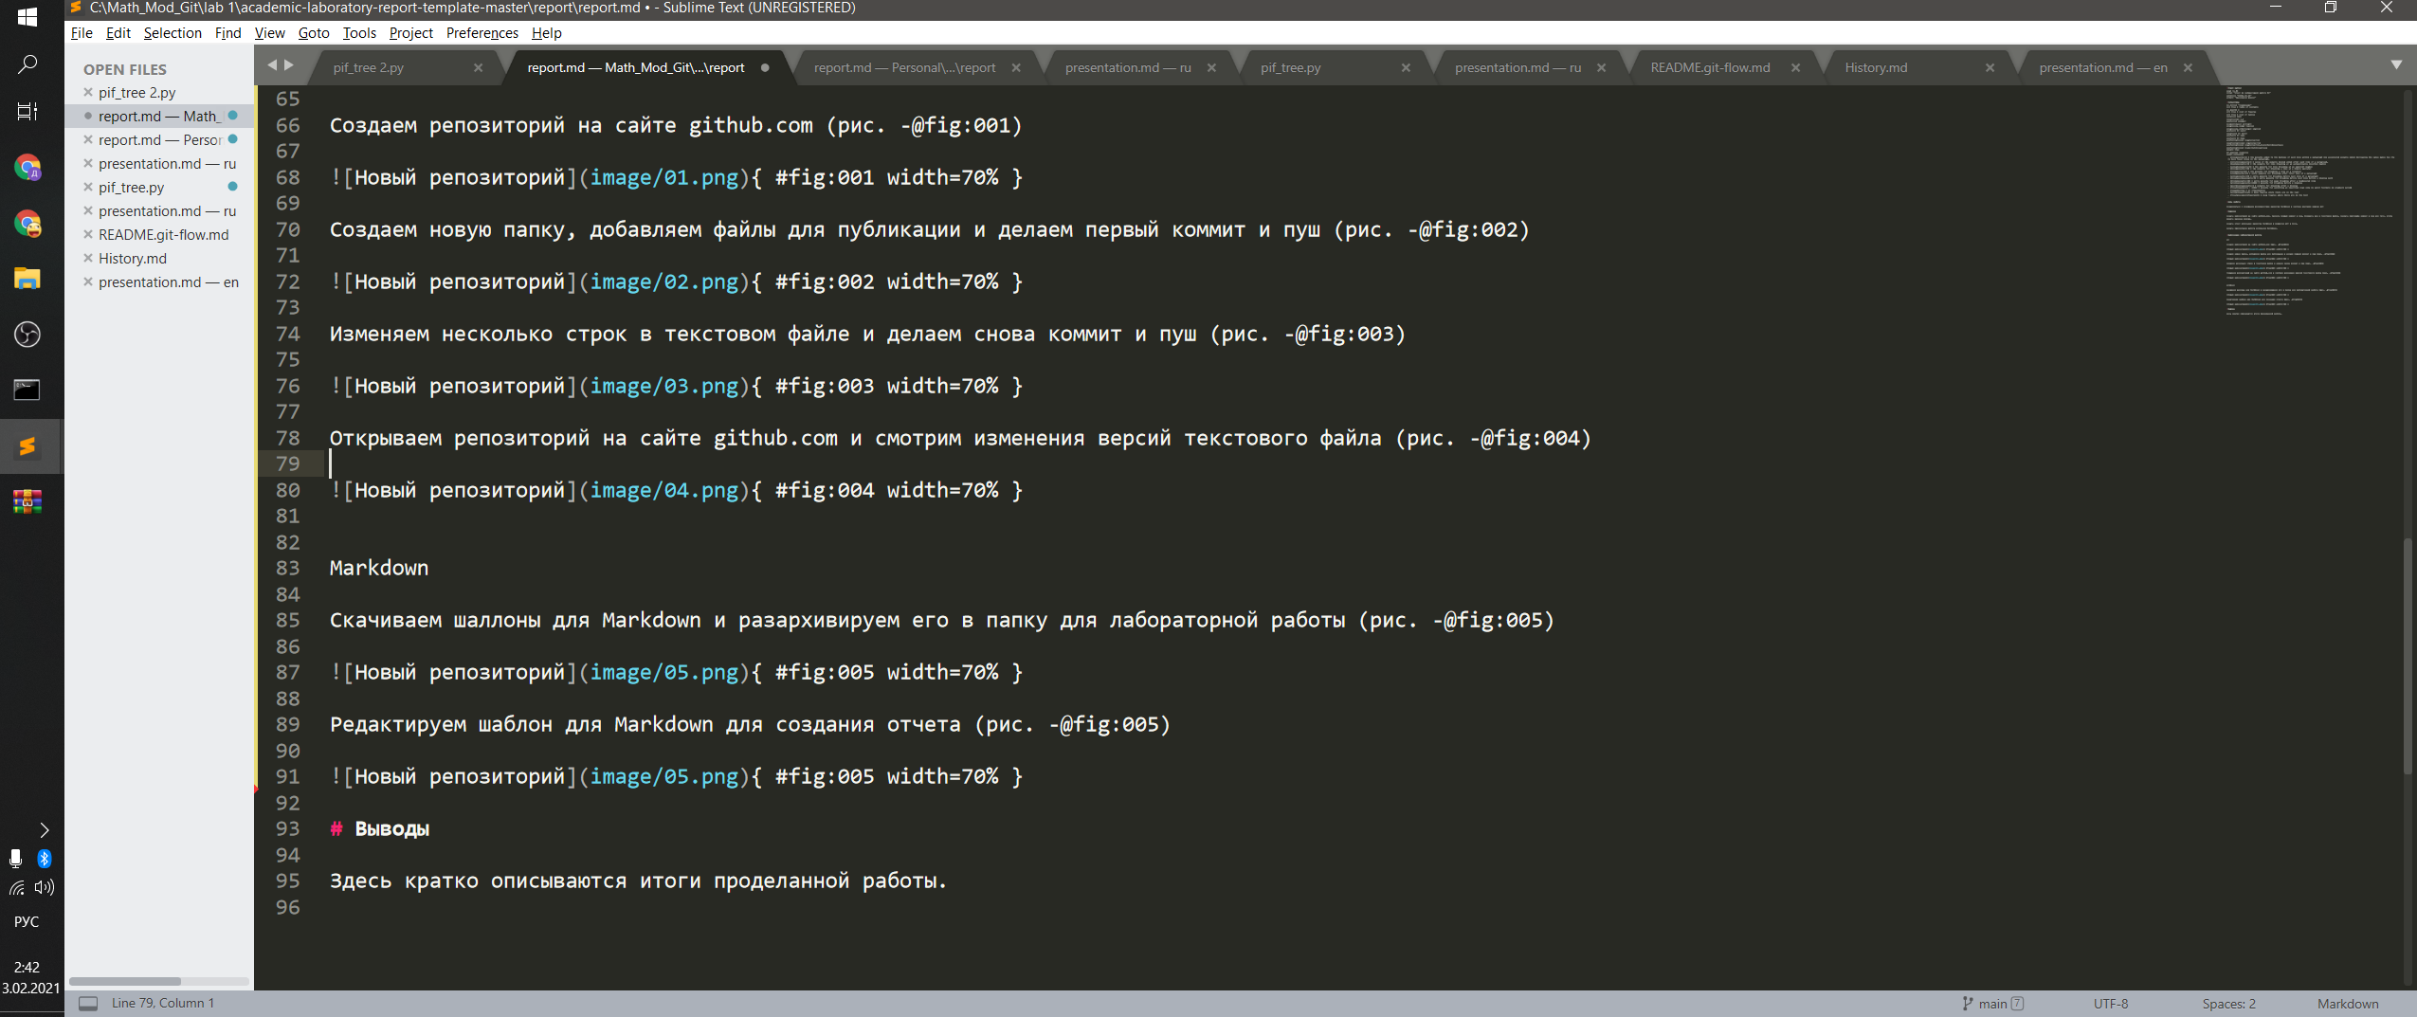

Figure 6: Новый репозиторий

Запускаем команду make дял преобразования шаблона в документ в форматах pdf и docx (рис. 7)

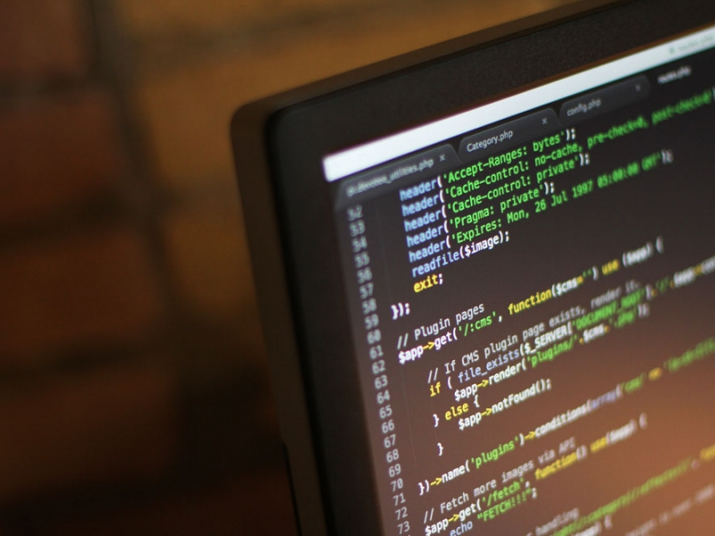

Figure 7: Новый репозиторий

# Выводы

Здесь кратко описываются итоги проделанной работы.